Název SŠ: | VOŠ, SPŠ automobilní a technická
Autor: | Mgr. Jáchymová Hana, Mgr. Kabátová Ivana
Název: | Posilování mezilopatkových a rombických svalů
Tematická oblast: | Tělesná výchova
Ročník: | 1-4. ročník
Číslo projektu: | CZ.1.07/1.5.00/34.0504
Datum vzniku: | 18.3.2012
Anotace: | Tento materiál slouží jako didaktická pomůcka do hodin tělesné výchovy, případně zdravotní tělesné výchovy. Je zaměřen na posilovací cvičení, konkrétně posilování mezilopatkových a rombických svalů a následnému zmírnění zdravotního oslabení. Cílem cvičení je posílení mezilopatkového a rombického svalstva.

Posílení mezilopatkových a rombických svalů
Cíl: Posílení mezilopatkových a rombických svalů
Hlavním záměrem posilování je aktivovat oslabený sval a zapojit ho tak do běžných pohybových stereotypů.
Zásady posilování:
- Nejprve je důležité sval důkladně zahřát a protáhnout.
- Provádět jednoduché cviky, abychom zabránili zapojování dalších svalů.
- Poté zaujmout správnou polohu, abychom mohli daný sval posílit.
- Na závěr zapojit sval do pohybového řetězce tak, aby mohl plnit svou fyziologickou funkci a prověřit tím jeho výkonnost.

Posilování mezilopatkových a rombických svalů
Základní poloha: leh na zádech, s nádechem vzpažit zevnitř, prohneme hrudní oblast páteře, sunem rukou zevnitř přemístíme dlaně pod hrudník, cvičení opakujeme až do mírné únavy.
Chyby: dlaně zasuneme příliš nízko (pouze do oblasti bederní páteře), prohnutí v bedrech, asymetrické pohyby paží

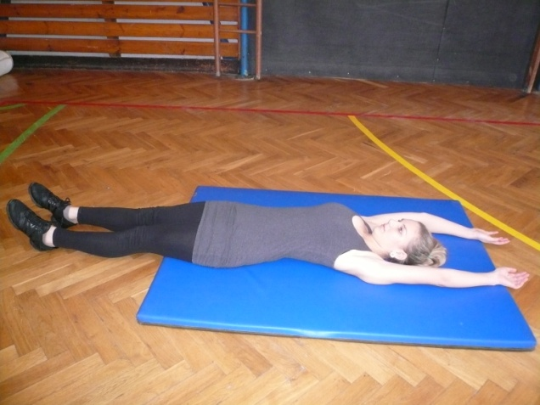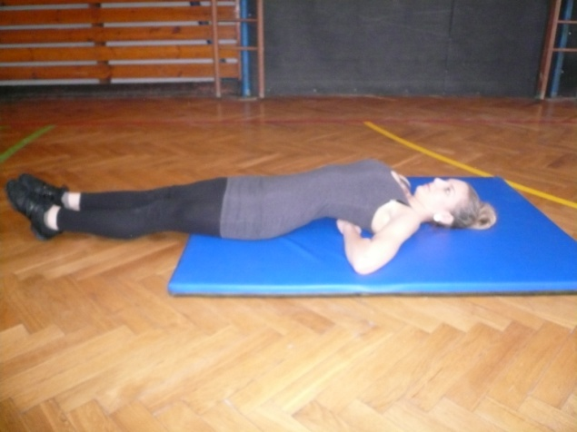

Základní poloha:
Vzpor klečmo, s výdechem zafixovat pánev, hlavu bychom měli protáhnout temenem do dálky, nádech, s výdechem přejít do pomalého kliku, ramena a lopatky stahovat směrem k hýždím, cvičení opakujeme až do mírné únavy.
Chyby:
Prohýbání v oblasti bederní při kliku, záklon hlavy, lopatky jsou příliš u sebe a tím dochází k propadnutí hrudníku.
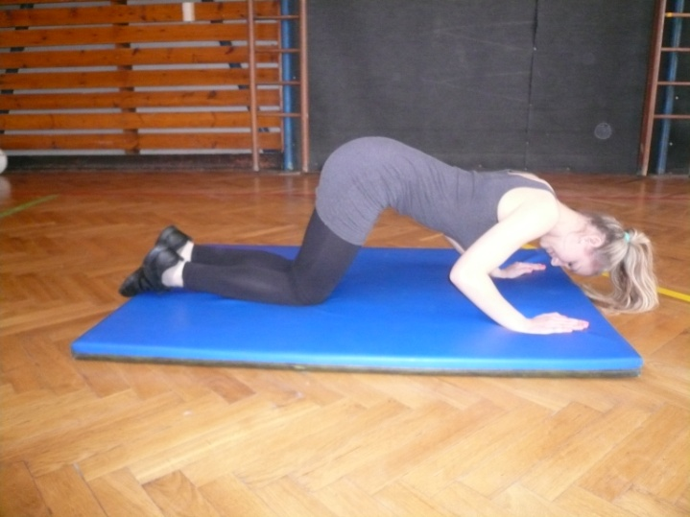
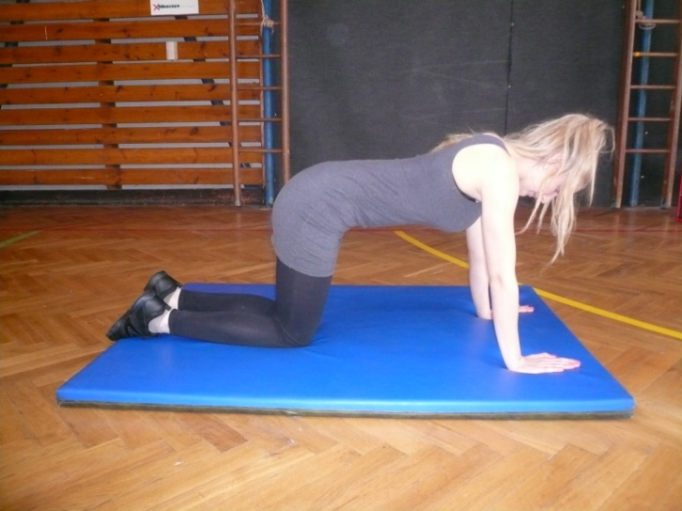

Poznámka:
- Nejprve cvik studentům předvedeme a upozorníme je na správné dýchání
- Kontrolujeme správné provedení cviků
- Studenty upozorníme na případné chyby a znovu předvedeme správné provedení cviku
Použité zdroje:
Baboučková, V.: Zdravotní tělesná výchova, České Budějovice, 2007

